


RG-PRIM-02-03
VERSIÓN 6
Colegio “Villa de las Flores” S.C.
“Ofreciendo una formación integral para toda la vida”
www.cvf.edu.mx

PLAN DE CLASE/NOTA TÉCNICA
NIVEL: SECUNDARIA
CLASE-3

1.- NOMBRE DEL PROFESOR: ENRIQUE MONCIÑO SANDOVAL GRADO: 1 GRUPO: A -B
2.- ASIGNATURA: MÚSICA
3.- TRIMESTRE: 1
4.- SEMANA: 31 ENERO AL 03 DE EBREO 2022
5.- TIEMPO:50 MIN
6.- TEMA: INICIACION MUSICAL (VIOLIN)
7.- PROPÓSITOS: SOLFEO/REPERTORIO/HISTORIA

8.- COMPETENCIA: SOLFEO BASICO 1 – NOMBRE Y LOCALIZACION DE LAS NOTAS MUSICALES.
9.- APRENDIZAJE ESPERADO: COMPRENDER LOS NOMBRES DE LAS NOTAS MUSICALES NATURALES. EN UNA SECUENCIA ALEATORIA, PERO CON EL APRENDIZAJE PREVIO DE LA LOCALIZACION DE LAS NOTAS DE REFERENCIA A UN SOLO RITMO SIN PARAR Y A PRIMERA VISTA.

10.- CONTENIDOS: REPASO

11.- RECURSOS:

EJEMPLO DE LECTURA DE LAS NOTAS SOBRE EL PENTAGRAMA:

EJEMPLO ILUSTRADO EN LA IMAGEN SIGUIENTE
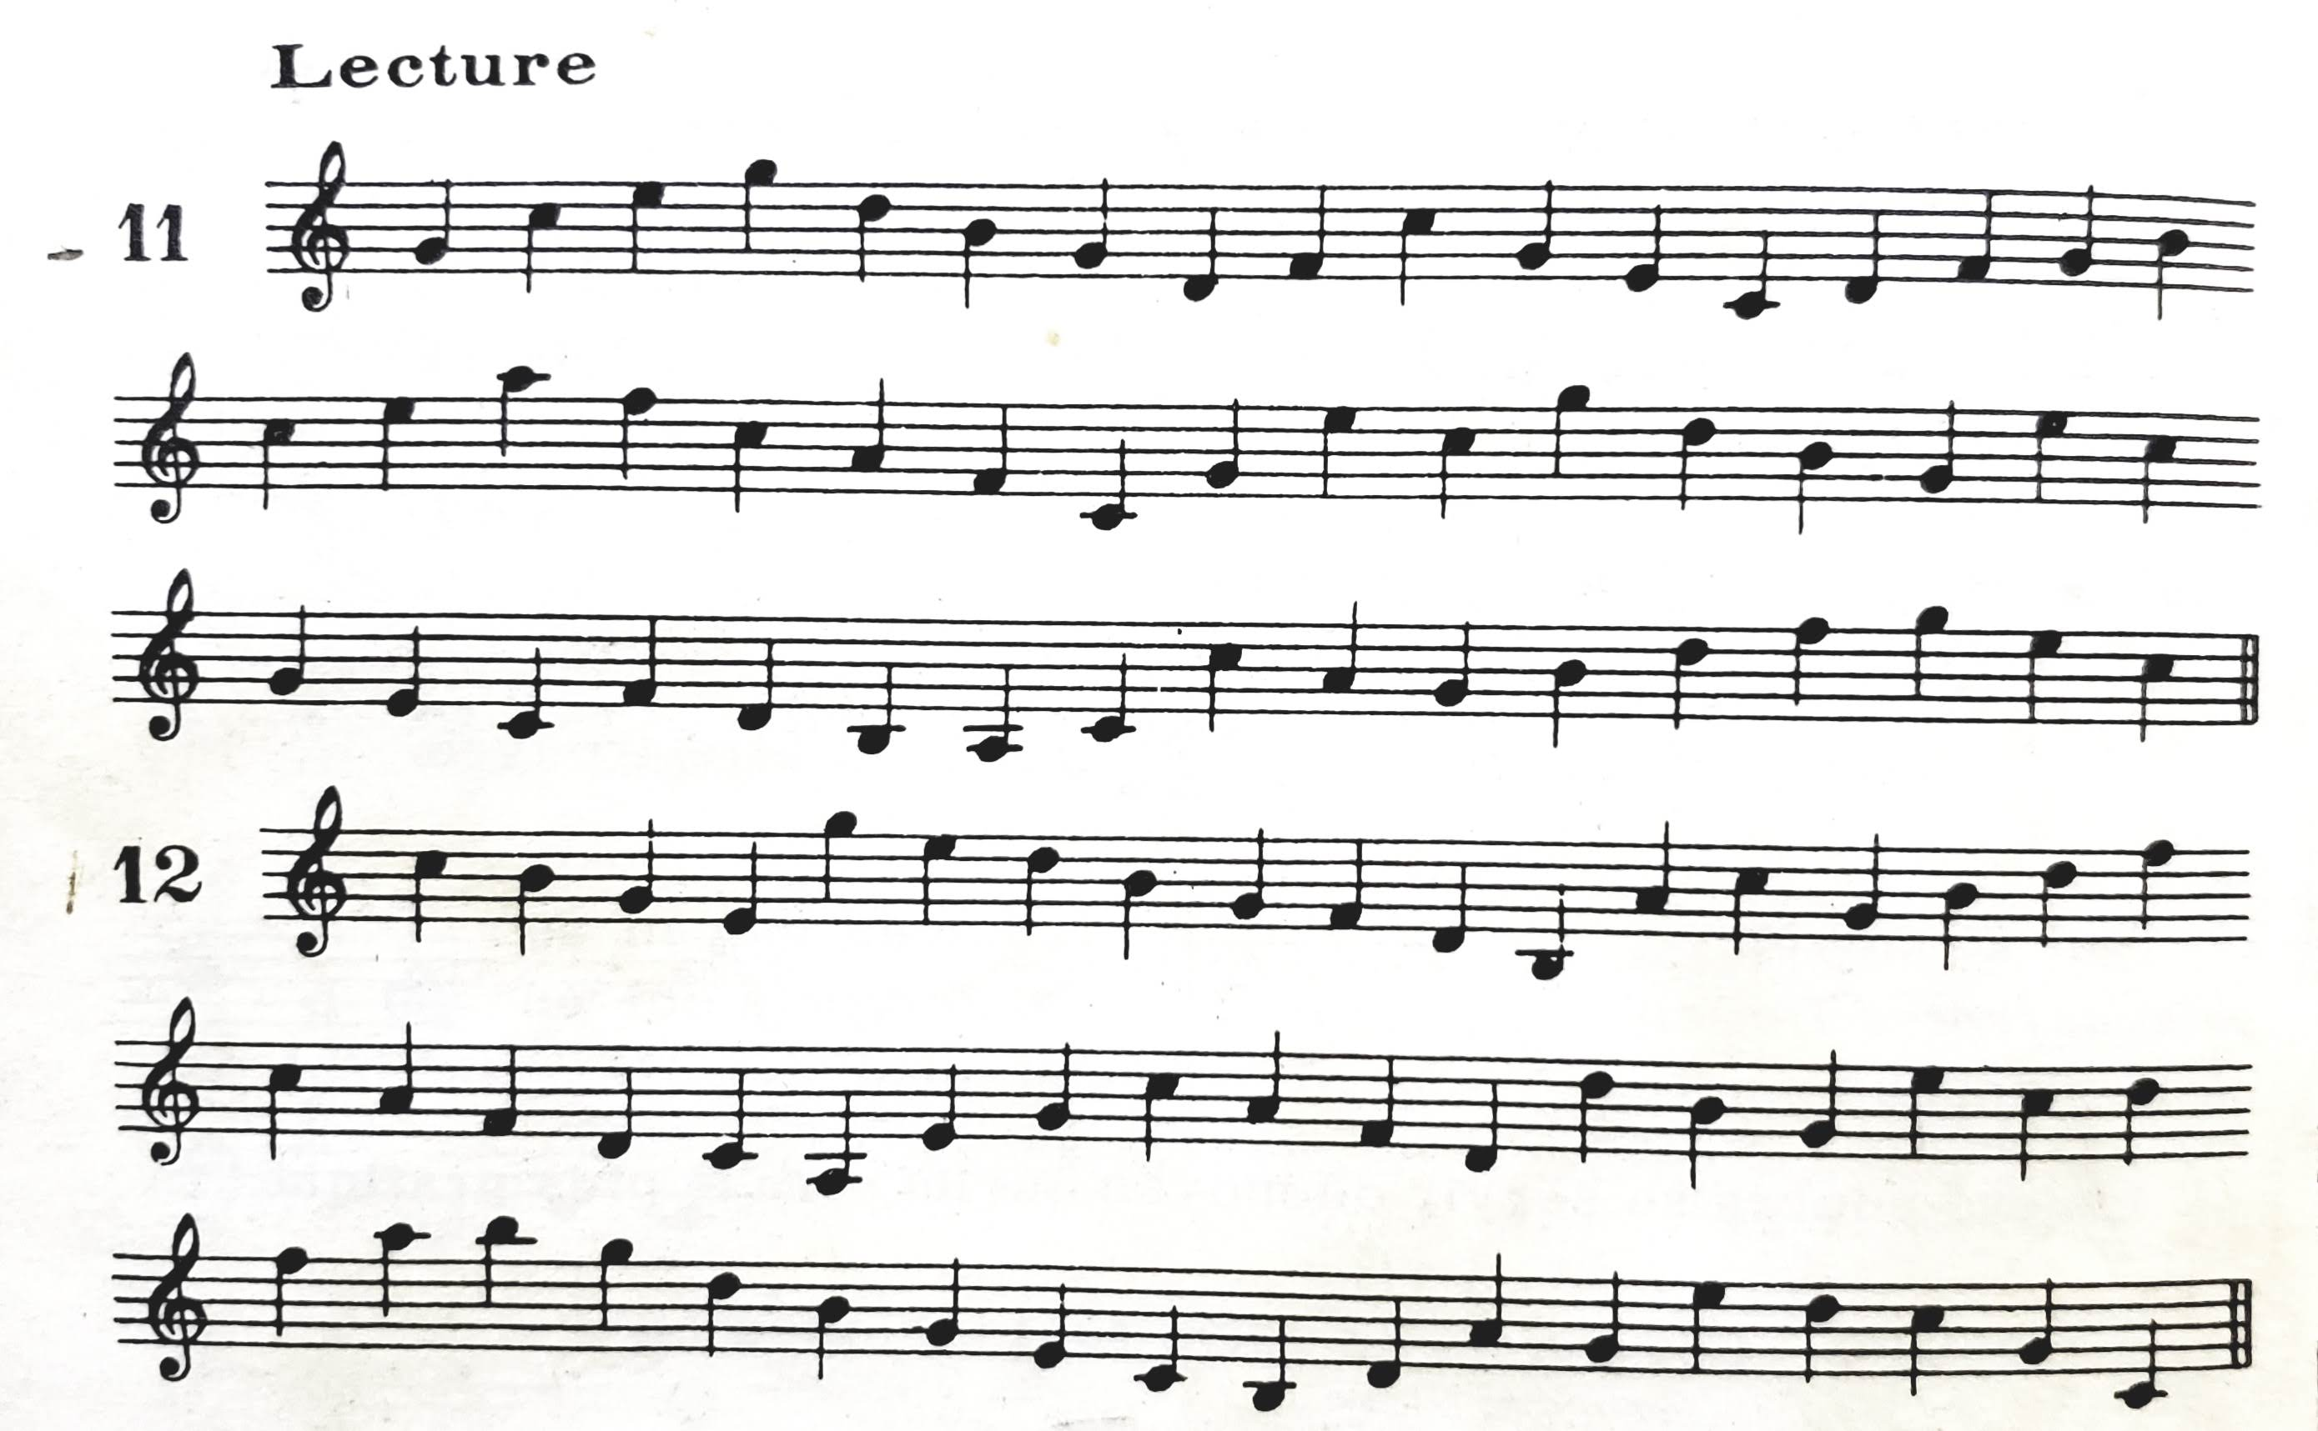

12.- MATERIALES: INSTRUMENTO Y EJERCICIO DE LA IMAGEN ANTERIOR

14.- IMPLEMENTACIÓN DE ACCIONES DEL P.E.M.C. EN PROCESO DE AUTORIZACION.

15.- INICIO: CON AYUDA DE UN METRONOMO O CON AYUDA DE OTRA PERSONA MARCAR EL RITMO A 60PPM (PULSACIONES POR MINUTO) RITMO LENTO Y CONTINUO SIN DETENERSE Y TOCAR CADA TECLA DURANTE 4 TIEMPOS O 4 PULSOS, (4 APLAUSOS) HACER EL CAMBIO HACIA LA SIGUIENTE NOTA SUPERIOR MENCIONANDO EL NOMBRE DE CADA NOTA.

- Actividad rompe hielo: SIGUIENDO EL EJEMPLO DE LOCALIZACION EN EL PENTAGRAMA SOLICITAR LA LOCALIZACION DE LAS NOTAS MUSICALES.
- Preguntas introductorias: ¿PUEDE IDENTIFICAR QUE LAS NOTAS DE REFERENCIA PREVIAMETE ESTUDIADAS? ¿SE DA CUENTA DE QUE LAS NOTAS SON MAS FACILES DE NOMBRAR SI LOCALIZA DO Y SOL COMO NOTAS DE REFERENCIA?

16.- DESARROLLO: SE RECOMIENDA FAMILIARIZASE CON UN METRONOMO EN APP GRATUITA EN TELEFONO DEL TUTUOR PERO QUE SEA OPERADO POR UN ADULTO.

17.- CIERRE:
Actividad y Tipo de organización: Individual ( X ) Equipo ( ) Grupal ( )
SE EFECTUAN LOS DIFERENTES VELOCIDAD CON LAS MISMAS DIGITACIONES EN EL INSTRUMENTO. 60PP O 90 PP HASTA 120PP

SE RECOMIENDA CANTAR (MENTALMENTE) LAS NOTAS MIENTRAS SE EJECUTAN EN EL INSTRUMENTO PARA TENER ENTRENAMIENTO AUDITIVO. (OPCIONAL)

18.- EVALUACIÓN: Autoevaluación ( ) Coevaluación ( ) Heteroevaluación ( X )
SE EVALUA LA TECNICA QUE SE REQUIERE PARA EL DESARROLLO DEL EJERCICIO.
- ACTITUDINAL:
- CONCEPTUAL: NOTACION AMERICANA, IDENTIFICARA LA NOTA RITMICA “REDONDA” Y LA CLAVE DE “SOL”
- PROCEDIMENTAL: RECONOCERA LA FORMA ADECUADA DE DIGITAR LAS NOTAS EN EL INSTRUMENTO.
19.- TAREA:
TODAS LAS TAREAS Y EJEMPLOS DEBEN ANORSE EN EL CUADERNO DE MÚSICA
CON ESPECIAL ENFASIS EN LAS ILUSTRACIONES ADEMAS DE HACER LOS EJERCICIOS MENCIONADOS EN ESTA NOTA TECNICA A DESARROLLAR EN CASA TODOS LOS DIAS AL MENOS 30 MINUTOS.

VoBo. Dirección Escolar VoBo. Profesor

L

